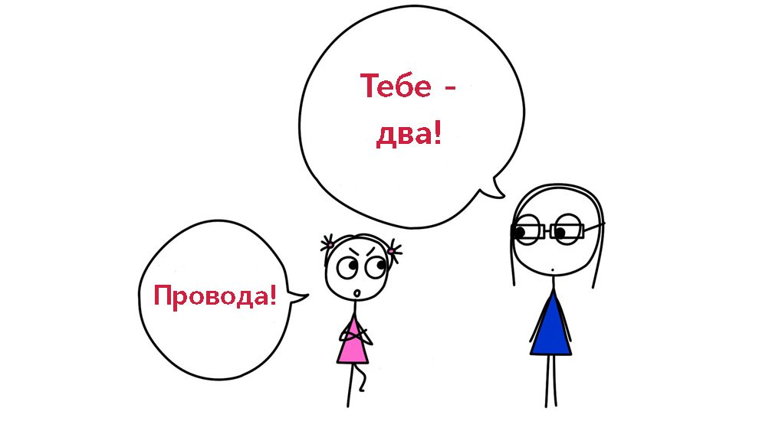

Как уладить конфликт с учителем?

Кому что надо

Учителю не так уж много надо от ребенка. Надо, чтобы он появлялся на уроках регулярно, а если его нет — чтобы было понятно, почему его нет. А когда он появился — чтобы как-то восполнил пробелы в знаниях за то время, что его не было.
Когда школьник в классе — хорошо бы, чтобы на уроке он подавал признаки жизни и мало-мальской заинтересованности в ходе урока. Не отвлекался на посторонние вещи, реагировал на то, что обсуждается в классе, не смотрел в гаджеты на протяжении всего урока, адекватно отвечал на вопросы и сдавал самостоятельные и контрольные работы. А дома — чтобы делал домашнюю работу. А если он всего этого не делает — то хорошо бы иметь возможность обсудить с родителями, что ему мешает все это делать и как ему помочь. Но если и ученик, и родитель обходят учителя стороной, при этом ребенок пропадает, или ничего не делает, или мешает на уроке — у учителя зреет раздражение: он сам никак не может решить проблему, а отклика с той стороны не получает.

Среднему родителю тоже не так уж много надо от учителя. Надо, чтобы он был вежлив с детьми и родителями, чтобы на уроках занимался предметом, а не посторонними разговорами, и чтобы по возможности не отбил детям интереса к предмету. Родители хотят, чтобы в электронном журнале вовремя появлялись оценки и домашние задания, чтобы было понятно, что это за оценки, чтобы двойки не возникали в последний момент, когда уже ничего нельзя исправить. Родители хотят, чтобы сведения, которые сообщаются детям на уроках, были научно обоснованными и не слишком сильно расходились с их собственной картиной мира. Родители хотят, чтобы во время пребывания в школе дети были в безопасности, не подвергались побоям и оскорблениям с чьей бы то ни было стороны.

А у ребенка тоже есть свои соображения. Ему надо, чтобы не было скучно, чтобы он справлялся с предметом, чтобы у него была возможность отвлекаться и отдыхать, когда ему захочется. Ему хочется чувствовать себя успешным. И еще масса разнообразных соображений.

Конфликт, бессмысленный и беспощадный

Конфликты начинаются тогда, когда одна из сторон не выполняет своих обязанностей — ребенок, учитель или родитель. И не идет на контакт, что исключает спокойное обсуждение. Рано или поздно что-то становится последней каплей — и происходит взрыв. Вместо конструктивного взаимодействия начинается эмоциональное. А его главная цель — не столько решить проблему, сколько сбросить накопившееся недовольство и эмоциональное напряжение, переложить свою заботу на плечи другого. Другой, получив мощную эмоциональную встряску, реагирует точно так же: у него включаются механизмы защиты.

Очень часто цель каждого участника конфликта — не решить проблему, а показать другой стороне, что он прав, потому что сильнее, страшнее, громче, влиятельнее. А поэтому он хозяин положения, а другой стороне надо подчиниться. Собственно, большинство советов, которые участники конфликта получают от друзей, сводятся к тому, как показать, что ты сильнее и влиятельнее, чтобы с тобой страшно было связываться.
Понятно, что ни одна проблема так не решается. А как она решается?

На трезвый взгляд
Все-таки мы живем не в джунглях, где прав тот, кто страшнее всех рычит и у кого самые большие зубы. Мы живем в человеческом обществе, где взаимодействие людей друг с другом определяется правовыми нормами.
У нас есть нормативные документы: Закон об образовании, устав школы, должностная инструкция учителя. В Законе об образовании прописаны права и обязанности всех участников образовательного процесса — то есть, проще говоря, учителей, администрации школы, родителей, учеников. В уставе школы — правила, по которым живет школа. В должностной инструкции учителя — то, что ему положено делать в классе.

Для начала имеет смысл определить, кто из сторон не выполняет свои обязанности или нарушает чужие права. Если это нарушение негрубое — скажем, учитель систематически не заполняет электронный журнал — можно начать с разговора с ним и вежливой просьбы делать это вовремя. Журнал (как минимум в Москве) довольно плохо работает и часто сбоит — поэтому можно, к примеру, договариваться об альтернативных способах извещать о проблемах и вывешивать домашнее задание.
Если нарушение грубое — например, учитель ударил ребенка или оскорбил его — переговоры с ним могут иметь единственную цель: добиться извинений, причем лично ребенку. Как правило, срыв со стороны учителя бывает спровоцирован поведением ребенка; это никоим образом не оправдывает учителя. Тем не менее, справедливости ради стоит выяснить, что именно произошло. Но такие случаи имеет смысл разбирать уже с участием администрации школы.

Что требовать? Что говорить? Как говорить?
Во время учительско-родительских переговоров очень важно соблюдать несколько правил.
Прежде всего, обсуждать факты, а не их оценку. В этом смысле фраза «большую часть времени он разговаривает с соседом и смотрит в телефон» гораздо предпочтительнее фразы «ему вообще наплевать и на меня, и на математику». «За последние две контрольные у нее двойки, сделано одно задание из десяти в обоих случаях» лучше, чем «она вообще ничего не знает». Это можно обсуждать предметно. Точно так же «она говорит, что в этом году программа по литературе трудная, читать тексты ей скучно, а на уроках тяжело долго слушать» дает гораздо больше информации, чем «она из-за вас возненавидела литературу». Конкретные факты вместо оценок и эмоций — первое, что важно выяснить. Если вторая сторона уклоняется в сторону эмоций и оценок, имеет смысл задавать наводящие вопросы: как часто это происходит? Обсуждали ли вы эту ситуацию? Были ли случаи, когда ребенок вел себя иначе?

Затем, когда ситуация очерчена и понятна, можно переходить к способам ее решения: что может сделать каждая сторона.
Вот на этой стадии часто выясняется, что одна из сторон решительно недоговороспособна. «Это ваша проблема — вы и решайте», «это вы должны воспитывать ребенка дома», «это ваша задача — заинтересовать его чтением».
Все это — тревожные сигналы: жесткая позиция, нежелание идти на компромиссы, отказ от понимания, помощи, ответственности характеризуют человека не лучшим образом. С другой стороны, за этим может стоять бесконечно усталый человек в трудной ситуации, с которой он не справляется — измученный проблемами, отчетностью, ответственностью учитель или родитель, который сам не знает, что делать с ребенком, загнанный в угол, уставший от общего осуждения.

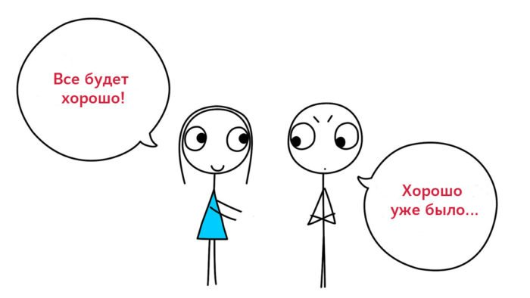

Предложить способы решения, свою помощь — хорошо и правильно. Но другая сторона может ее не принять и отказаться от сотрудничества.
Здесь мы встаем перед развилкой, где есть много вариантов и каждый из них не слишком хорош. Можно, конечно, собирать документы и идти к школьной администрации, чтобы решать вопрос уже на этом уровне. Радикально он решается сменой учителя, переводом в другую группу или другой класс, а то и в другую школу, но это не всегда возможно. Иногда переводить просто некуда. Зависит и от ребенка: есть дети, которые способны проявить взрослые качества и стать великодушнее, сильнее, терпеливее, чем проблемный учитель. Есть дети, которым, по большому счету, этот учитель совершенно безразличен, и задача родителя и ребенка, с которой они оба соглашаются, — только контролировать свое раздражение до конца года и смириться с тройкой по предмету (если предмет не особенно важен, сил на борьбу нет и альтернативных вариантов не видно). А есть дети, для которых каждое учительское замечание — нож вострый, и тут уж хочешь не хочешь, а надо что-то предпринять, чтобы сделать ситуацию менее болезненной для ребенка.
Надо понимать, чего мы требуем от начальства. Мы не можем требовать уволить учителя или исключить из школы другого ребенка. Мы можем соблюсти право нашего ребенка на получение образования, на физическую и психическую безопасность, на уважительное обращение — эти права ему гарантированы Законом об образовании. Если администрация школы не решает вопроса — мы можем обратиться в инстанции повыше. Но правила всегда одинаковые: излагаем факты, подкрепляем их доказательствами, указываем на нормы закона, просим обеспечить соблюдение прав ребенка.

Некоторые родители идут по пути развития скандала в соцсетях. Это довольно опасный инструмент: некоторые темы могут привлекать такое внимание журналистов, что родителям всей школы придется защищать своих детей от их назойливого внимания. Поэтому если уж вы решили идти по этому пути, а тема потенциально скандальная — подумайте о том, как обезопасить ребенка и чего именно вы хотите добиться, привлекая в соцсетях внимание к конфликту, какими могут быть последствия для вас лично, для вашего ребенка, для класса, для других детей; какой может оказаться реакция других родителей. Вы выпускаете джинна из бутылки; последствий вы пока не видите и не можете предвидеть; причем эти последствия оставят в интернете след навсегда. Готовы ли вы к этому? Стоит ли того ваша цель? Можно ли ее добиться без публичного скандала? Действительно ли интересы ребенка требуют именно этого? Иногда, как в случае москвички Натальи Цымбаленко, которая остановила травлю в классе, где учится ее сын, это действительно оправданно — но и в этом случае публичность была реакцией на бездействие классного руководителя и руководства школы, не желавших замечать и решать проблему.
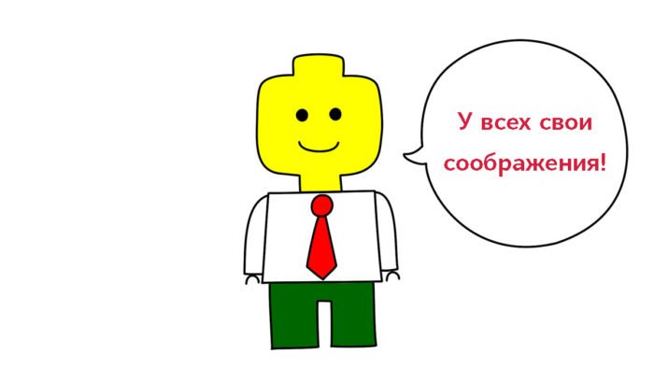

Словом, главные принципы решения школьного конфликта — факты, а не эмоции; спокойствие и уверенность в своей правоте; твердая доказательная база; знание закона и умение на него сослаться; ясное понимание целей (безопасная среда в школе, успешная учеба ребенка — да; кровь и месть — нет); хорошая переговорная практика; готовность к компромиссам и взаимовыгодным решениям; отказ от силового взаимодействия, запугивания, угроз.
Собственно, именно этому мы ведь и хотим научить детей, чтобы они успешно решали свои проблемы в будущем: лобовая атака и демонстрация статуса — далеко не всегда залог успеха.

